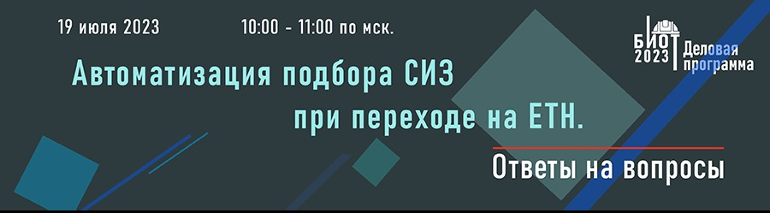

Онлайн семинар «Автоматизация подбора СИЗ при переходе на ЕТН.
Ответы на вопросы по итогам конференции от 22 июня 2023 г.»

19 июля с 10.00 по мск, по многочисленным просьбам и заявкам, состоится онлайн встреча в формате вопрос-ответ с президентом Ассоциации «СИЗ» Владимиром Котовым.
Глава АСИЗ ответит на самые важные вопросы, поступившие в ходе состоявшейся 22 июня конференции, которая была посвящена работе с реестром Минтруда, а также переходу на ЕТН.
В ходе встречи Владимир Котов еще раз подробно разберет все вопросы касающиеся автоматизации подбора СИЗ и подробно остановится на всех полезных и практических инструментах, необходимых при работе с ЕТН.

Напомним, что прошедшая конференция собрала более 11 тыс. участников.
В адрес спикеров поступило суммарно около 300 вопросов.

Ответы на вопросы первого потока пользователей сервиса SIZCONSULT помогут новым пользователям быстро получить максимальный результат от пользования сервисом по автоматизации подбора СИЗ.

Встреча пройдет с 10.00 до 11.00 по мск, онлайн, регистрация на сайте https://biot-asiz.com/

Вопросы в адрес спикера направляйте через форму на сайте конференции или по электронной почте asiz@asiz.ru

Участие бесплатное.

